**JASPERREPORT – IREPORT**

La idea de esta página es describir de la forma más sencilla del proceso de instalación, diseño, y generación de reportes en un entorno java. El ejemplo dado a continuación utiliza como base de datos a Postgresql. Se utilizan pantallazos como metodologia en la descripción para ver a demás de su utilización como es el entorno.

Las herramientas utilizadas:

* GNU Linux - Debian Squeeze (lo más importante) con GNOME.
* PostgresSQL 8.3
* pgAdmin III
* Eclipse Galileo
* iReport 3.7.1
* JasperReport 3.7.4

Temas:

* Binarios
* iReport - Instalación
* iReport - Diseñando un reporte
* Jasper-Report - Generando un reporte

INSTALACIÓN:

la instalación en linux o en Windows es similar, lo único que hay que hacer es descomprimir un fichero en alguna carpeta donde querramos que corra el diseñador y luego en ./iReport-3.7.1/etc/iReport.conf definir jdkhome="/path/to/jdk"

Configuración:

Ejecutar iReport, en el menú > opciones, editar algunos campos. Los siguientes pantallazos resaltan esos cambios:

* Viewers: en esta pestaña se configuran aquellas aplicaciones relacionadas con la visualización del reporte, un ejemplo es el PDF viewer en el cual elegí como aplicación para este a Evince, propia del escritorio GNOME.

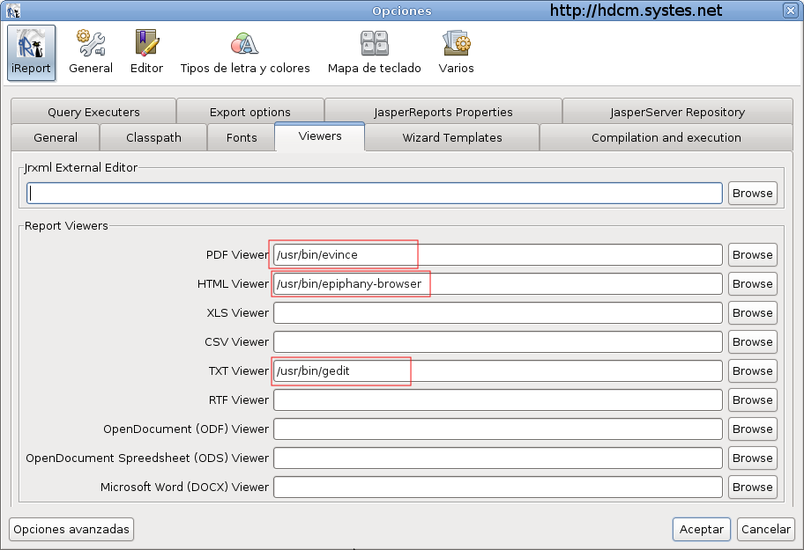

* Classpath: uno que agregué aquí es el último, "/home/fernando/bin/postgresql-connector-java/postgresql-8.3-605.jdbc4.jar", necesario luego para la conexión a la base de datos PostgreSQL.

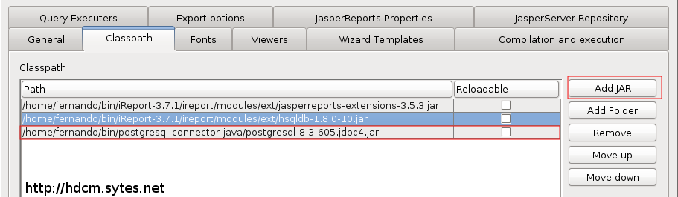

DISEÑANDO UN REPORTE:

Creando un Reporte:

para crear un documento nuevo como en cualquier programa la opción se encuentra en Archivo>new, para este caso se eligió plantilla en blanco.

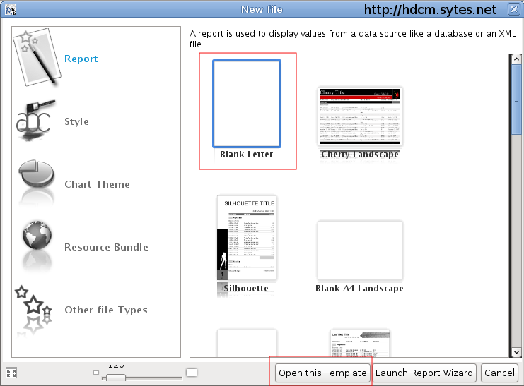

Luego de presionar el botón "Open this template" nos aparece la siguiente pantalla donde colocamos datos como el nombre del fichero generado, etc.

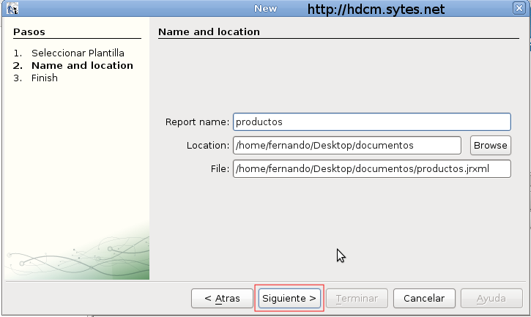

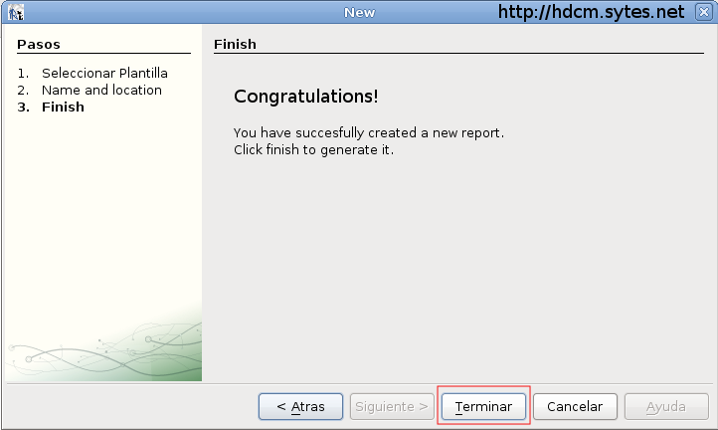

CREANDO EL DATA SOURCE:

Una vez hecho los pasos anteriores podemos ver algo como el siguiente pantallazo:

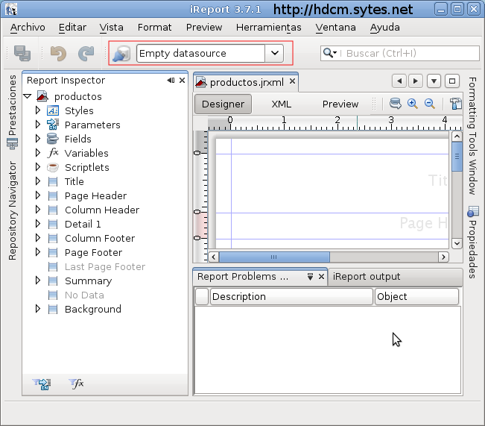

En la figura de arriba esta remarcado la parte del data source, para crear un data source hay que hacer click en el icono situado a la izquierda del combo.

Haciendo click en new:

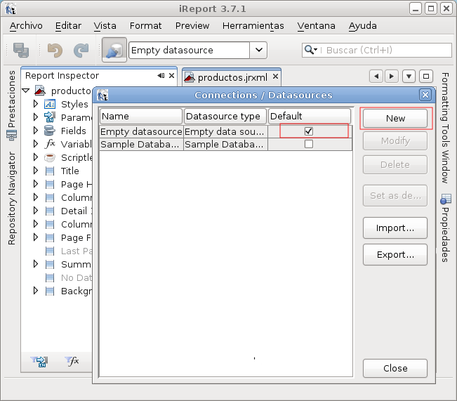

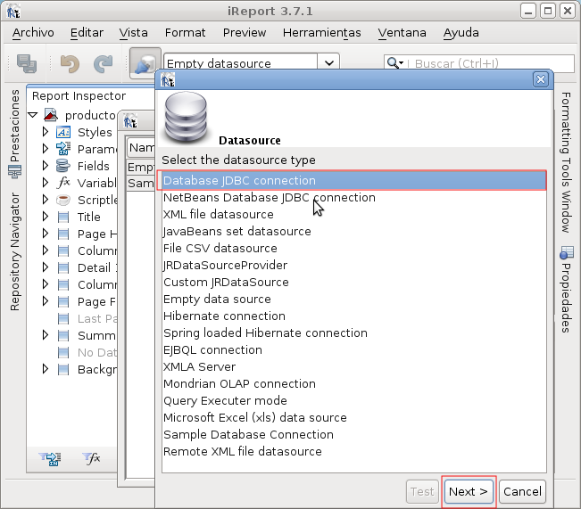

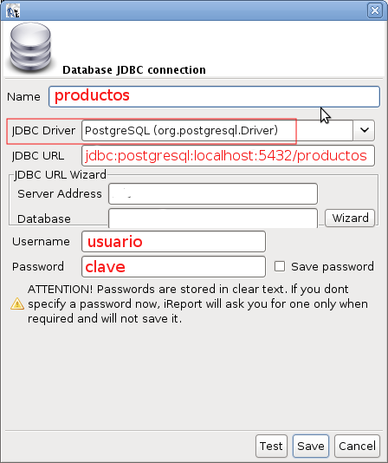

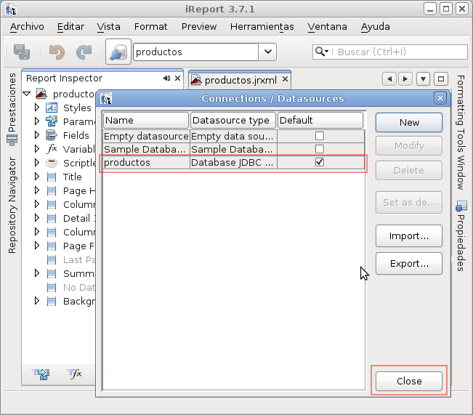

EDITANDO EL QUERY:

En la pestaña "Report Inspector" se ve el arbol del proyecto "productos" con sus elementos, haciendo click derecho sobre productos>"Edit Query" nos sigue:

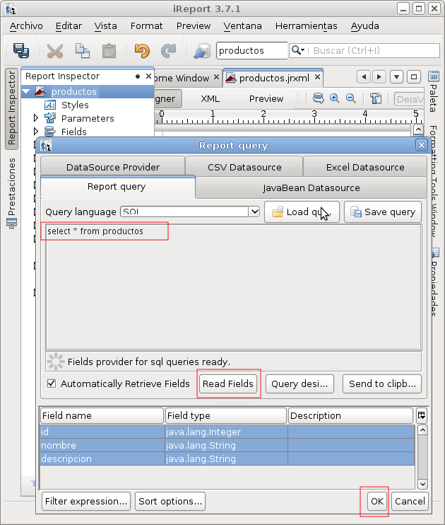

Ingresando la consulta sql, en este caso para la tabla productos si todo está bien al hacer click en "read fields" debería mostra los atributos de esta tabla.

CREANDO UNA NUEVA CONEXIÓN A LA BASE DE DATOS

En la pestaña "prestaciones" aparecerá una lista conexiones, haciendo click derecho>"Nueva conexión de Bases de Datos..." se visualiza el pantallazo que sigue.

Los datos usados para la conexión a una base de datos Postgresql:

Propiedades

URL de la bases de datos: jdbc:postgresql://localhost:5432/productos

Controlador org.postgresql.Driver

Esquema public

Server Address localhost

Datebase productos

Usuario usuario

Password ****

"productos" es la base de datos para este proyecto.

Estos datos son ingresados, como se muestra en la siguiente pantalla, en esta versión de iReport hay que seleccionar primero la opción "Nombre" que se refiere al Nombre del Driver, dandole el valor de "PostgreSQL" la pantalla cambia apareciendo dos nuevas opciones, una "Entrada directa del URL" y la otra "Entrada de campo". Para seleccionar la primera primero hay que seleccionar la segunda y luego volver a seleccionar la primera para que muestre los campos de entrada igual que la figura debajo.

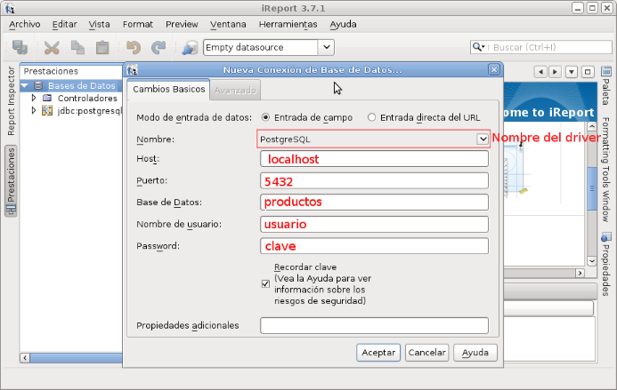

Diseñando:

Desde el el inspector de reporte tenemos en "Fields" todos los atributos de la consulta, esto se arrastran y tiran en la secció en que los necesitemos.

Jasper-Report - Generando un reporte

Para este punto se hizo una aplicación web llamada productos en el IDE Eclipse, aunque aún está en borrador la fuente de esta aplicación está aquí, hay que importarlo como fichero war en eclipse, luego definir en el fichero persistence.xml usuario y password, y por último crear una base de datos vacía llamada productos. Antes de correr por primera vez la aplicación también hay que definir en el persistence.xml "la propiedad hibernate.hbm2ddl.auto" con el valor "create" para que cree toda las tablas, una vez que la aplicación está corriendo volver esta propiedad a "update" y correr nuevamente esta (es necesario que esté en update porque si no al ingresar un nuevo producto, luego al mostrar todos los productos, vuelve a crear toda las tablas de vuelta eliminando el contenido de estas). Al importar el WAR, hay que seleccionar todos las librerías que lista el wizard de eclipse.